

12° Campionato di CALCIO Serale over 35
Stagione Sportiva 2014 - 2015



Comunicato Ufficiale
n° 4 del 18-10-14

3° giornata di andata

n° |  | DATA |  | 3°giornata |  | Ris.
11 | L |  | 13/10 | Atletico Lodivecchio | A.Caselle | 2 | 1
12 | G |  | 16/10 | FC Cavallino B. | FC Villanterio | 4 | 1
13 | L |  | 13/10 | Carpianese | A.C Lodivecchio | 2 | 4
14 | G |  | 16/10 | FC Vizzolo | A.Locate | 4 | 2
15 | G |  | 16/10 | Amici del Calcio | P.R Moda | 3 | 3
 |  |  |  | RIPOSO | A.Mairano

TABELLINI
L | 13-ott. | Atlet. Lodi Vecchio |  | A. Caselle | 2 | 1
Reti |  | Moro F  Arcieri V |  | Luongo S
Ammoniti
Espulsi
Arbitro |  | LUIGI |  | LIGUORI
L | 13-ott. | F.C Cavallino B. |  | FC Villanterio | 4 | 1
Reti |  | Putelli R. ( 2 )  Vinci G  Putelli E | Spada F
Ammoniti |  | Vinci G |  | Beretta G
Espulsi
Arbitro |  | GIUSEPPE |  | LAROCCA
L | 13-ott. | Carpianese |  | A.C Lodi Vecchio | 2 | 4
Reti |  | Musiu M.  Grillo S |  | Caserini C. ( 2 )  Bertin F  Scudellaro L
Ammoniti |  | Trivellato S  Rosina P.L
Espulsi
Arbitro |  | MARCO |  | PISSAVINI
L | 13-ott. | FC Vizzolo |  | A. Locate | 4 | 2
Reti |  | Abbattista G. ( 2 )  Maderna L  Autorete |  | Abbate A  Canedoli D
Ammoniti |  | Strippoli |  | Lavarra  Gallo  Criseo D
Espulsi
Arbitro |  | CARLO |  | APICELLA
G | 16-ott. | Amici del Calcio |  | P. R Moda | 3 | 3
Reti |  | Merlini S  De Gradi A  Piccione E |  | Lovagnini A  Ciceri A ( 2 )
Ammoniti
Espulsi
Arbitro |  | IVAN |  | MINERVA

CLASSIFICA GENERALE

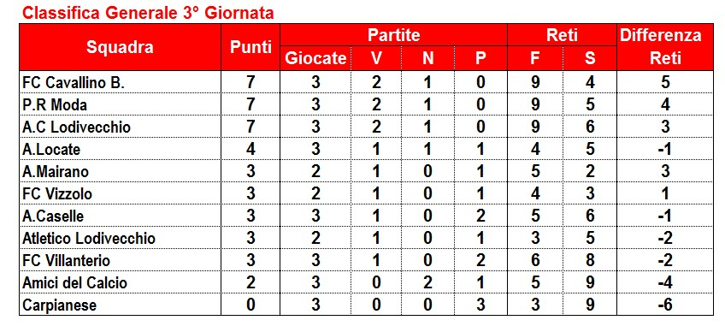

CLASSIFICA COPPA DISCIPLINA
N° | Squadre | N°  Ammonizioni | N°  Espulsioni | Punti  Ammonizioni | Punti  Espulsioni | TOTALE
1 | Atlet.Lodi Vecchio | 0 | 0 | 0 | 0 | 0
2 | F.C Vizzolo | 2 | 0 | 2 | 0 | 2
3 | Amici del Calcio | 2 | 0 | 2 | 0 | 2
4 | A.Caselle | 2 | 0 | 2 | 0 | 2
5 | Carpianese | 3 | 0 | 3 | 0 | 3
6 | A. Mairano | 3 | 0 | 3 | 0 | 3
7 | FC Cavallino B. | 2 | 1 | 2 | 3 | 5
8 | A.C Lodi Vecchio | 2 | 1 | 2 | 3 | 5
9 | P.R Moda | 6 | 1 | 6 | 3 | 9
10 | FC Villanterio | 3 | 2 | 3 | 6 | 9
11 | A. Locate | 10 | 0 | 10 | 0 | 10
DISCIPLINA

AMMONITI:
A. Locate
Lavarra
Gallo
Criseo D
- FC Vizzolo
Strippoli C
FC Cavallino B
Vinci G
FC Villanterio
Beretta G

- Carpianese
Trivellato S.
Rosina P.L

DIFFIDE:

Giocatore | Squadra
Zirilli A | ( A. Locate )
Gallo M | ( A. Locate )
Strippoli C | ( FC Vizzolo)

SQUALIFICHE S. D. A ( 1 GIORNATA ) :

SQUALIFICHE :

AMMENDE :

CLASSIFICA MARCATORI:

N° Reti | GIOCATORE | SQUADRA
4 | Sorbara M. | A. Mairano
4 | Putelli E | FC Cavallino
3 | Maio A. | FC Villanterio
3 | Lovagnini A. - Ciceri A. | P.R Moda
3 | Caserini C | A.C Lodi Vecchio
2 | Abbattista G | FC Vizzolo
2 | Belloni A. | A. Locate
2 | Vinci G. – Putelli R | FC Cavallino
2 | Scudellaro L - Bertin F | A.C Lodi Vecchio
2 | Luongo S. | A. Caselle
2 | Spada F. | FC Villanterio
2 | Merlini S - De Gradi A | Amici del calcio
1 | Piciaccia E. | FC Cavallino
1 | Sepa D. – Monfredini E. – Zanoni | A. Caselle
1 | Caputo S.- Moro F.- Arcieri V | Alet. Lodi Vecchio
1 | Bologna D.-– Stoia V.- Castioni L | P.R Moda
1 | Zito F. – Gentile A | A.C Lodi Vecchio
1 | Dovalla Eycun | FC Villanterio
1 | Biumi C. – Musiu M – Grillo S | Carpianese
1 | Piccione E | Amici del calcio
1 | Quadri C | A. Mairano
1 | Reali A – Canedoli D. – Abbate A | A. Locate
1 | Maderna L | FC Vizzolo
1 | Autogol | FC Vizzolo

